27 ianuarie 2021
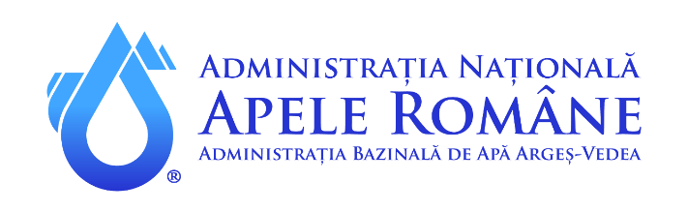
INFORMARE DE PRESĂ

Administrația Bazinală de Apă Argeș-Vedea s-a autosesizat asupra unui poluări a pârâului Bascov, în zona localității Bascov. La dispoziția directorului ABAAV, în seara zilei de 26 ianuarie 2021, după vizionarea imaginilor publicate de mass-media, echipa formată din reprezentanții serviciilor de specialitate (Inspecția Bazinală a Apei, Gestiune Monitoring și Protecția Resurselor de Apă, Laborator și SGA Argeș ), a analizat posibilele surse de poluare din zonă urmând să realizeze controlul în teren.
În această dimineață, echipa ABA Argeș-Vedea a participat alături de echipa Gărzii de Mediu Argeș, la acțiunea de verificare și control, a unui agent economic identificat ca posibil poluator. Au fost solicitate și verificate documentele privind alimentarea cu apă și evacuarea apelor uzate, dar și a celor rezultate în urma procesului industrial desfășurat. Împreună cu reprezentanții Gărzii de Mediu Argeș au fost verificate sistemele de alimentare cu apă și cele de evacuare. De asemnea au fost prelevate probe de apă din canalul de scurgere a apelor pluviale din apropiere pentru analiza indicatorilor fizico-chimici.
ABA Argeș-Vedea continuă investigațiile urmând ca în funcție de cele constatate să aplice prevederile Legii Apelor.

Director,
dr.ing. Adrian Ion MOISESCU

Compartimentul Relaţii Presă
Ana Maria Dulică, purtător de cuvânt
ana.dulica@daav.rowater.ro

